PARTIE VII : COMPORTEMENTS ET STRESS

L22 : L’adaptabilité de l’organisme, exemple du stress aigu

!! stress aigu vitale à vie
c’est stress chroniques mauvais

!! stress pas émotion, mais un comportement

adrénaline et cortisol : 2 hormones
augmentent avec glycémie lors de test de Stroop

stress permet de se préparer à respiration cellulaire et autres mécanismes physiologiques pour faire face au danger (flight, fight)
paralysie (freeze) quand pas d’autres possibilités envisageables pour cerveau (permet de garder toutes énergie au cas où possibilité)
freeze serait dû à sélection naturelle héréditée (certains animaux font le mort pour éviter danger)
organisme fait tout pour maximiser chances de survit (ex : requin bouffe ta jambe, mais tu ne ressent pas la douleur pour te permettre de tout faire pour t’échapper, jusu’à que danger écarté et que tu vois ta jambe)

rq : humains capables de donner leur vie aux plus faibles qd deviennent parents souvent (contrairement aux mammifères où que mère le font que pour leurs petits), ce qui va contre sélection naturelle

Constat :
Face aux diverses perturbations de l’environnement, aux agressions, aux situations périlleuses, ou celles qui nécessitent une vigilance accrue, l’être humain dispose de réponses adaptatives stéréotypées qui lui permettent de faire face en produisant des comportements adaptés. L’ensemble des réponses que nous produisons se nomme le stress aigu, et les paramètres qui engendrent se stress aigu se nomment les agents stresseurs. Le stress n’est pas une émotion.

Les signes physiologiques visibles sont : une augmentation de la fréquence cardiaques, de la fréquence respiratoire, artérielle, une dilatation des pupilles (=mydriase) (cf TP), mais aussi -selon la situation rencontrée – le dressement des poils (=chair de poule), le frisson, la sudation – et particulièrement les mains qui deviennent moites (rq : ⇒ mieux s’enfuir, ou mieux se battre avec main humide) -, et enfin, le blanchiment des extrémités du corps (⇐ contraction des vaisseaux sanguins) . D’autres signes sont moins visibles, comme l’interruption de la digestion, une baisse importante de la sensibilité à la douleur, une dilatation des vaisseaux sanguins qui irriguent les muscles, mais aussi la production de 2 hormones, l’adrénaline et le cortisol, ainsi qu’une augmentation de la glycémie.
Pour rappel, une hormone est une substance chimique biologiquement active, synthétisée par des cellules endocrines, déversée dans le sang, et qui va agir sur des cellules cibles porteuses de récepteurs spécifiques à cette hormone. Une hormone est donc un messager chimique.

L’ensemble de ces modifications physiologiques a pour rôle de préparer l’organisme à une activité musculaire violente et/ou à une activité cérébrale accrue, particulièrement la vigilance (réflexion et autres inhibés, au profit organes des sens décuplés). Ainsi, l’augmentation de la fréquence cardiaque, de la fréquence respi, de la pression artérielle, de la glycémie, et la dilatation des vaisseaux sanguins musculaires favorisent l’alimentation des muscles en glucose et en O₂ . La dilatation des pupilles augmentent la sensibilité visuelle, ce qui améliore le degré d’info du cerveau sur son environnement (rq : dilatation fait qu’on va dos au Soleil). En stress nous produisons beaucoup de chaleur qui doit être éliminée, d’où l’augmentation de la sudation. La vasoconstriction (=vaisseaux se resserrent) périphériques et la diminution de la sensibilité à la douleur préparent l’éventualité d’une blessure. La chaire de poule et le frisson, en cas de froid, permettent de libérer de la chaleur pour nous réchauffer (⇐ muscles font petites contraction). Mais nous aurions aussi héréditer le comportement de chaire de poule de nos ancêtres, à qui il permettait de se faire passer pour plus gros qu’en réalité. Enfin, l’inhibition de la digestion évite de perdre de l’énergie à assurer cette fonction plutôt que d’alimenter les muscles et le cerveau.

En cas de stress aigu, 2 comportements principaux se mettent alors en place :
- la fuite (=flight)
-l’agression (=fight)
Parfois 2 autres comportements sont possibles :
-l’immobilisation (=freeze), un certain temps avant de prendre la fuite ou d’agresser
-plus rarement enfin, la paralysie, comme lors d’une peur extrême (=fright). Ce comportement qui peut sembler étrange, car incompatible à priori avec la survit, serait l’équivalent de la stratégie de certains animaux lorsqu’ils font les morts.

Pb : OVCA comprendre comment se met en place le stress aigu.

Stratégies :
- Identifier les relations causes/conséquences entre les différents acteurs qui engendrent le stress aigu.
- Comprendre les liens qui existent entre le système nerveux et le système endocriniens (= syst qui englobe toutes nos hormones).
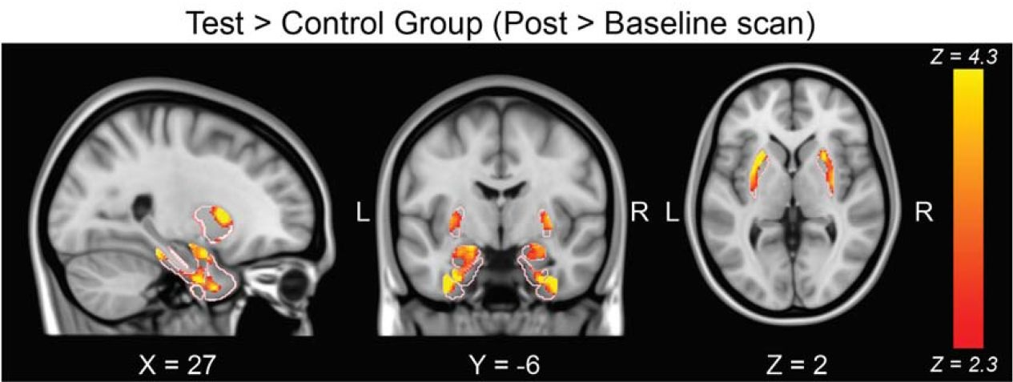
IRM fonctionnelle d’individus stressés lors confinement
→ se sont des zones internes impliquées : le système limbique
avec notamment
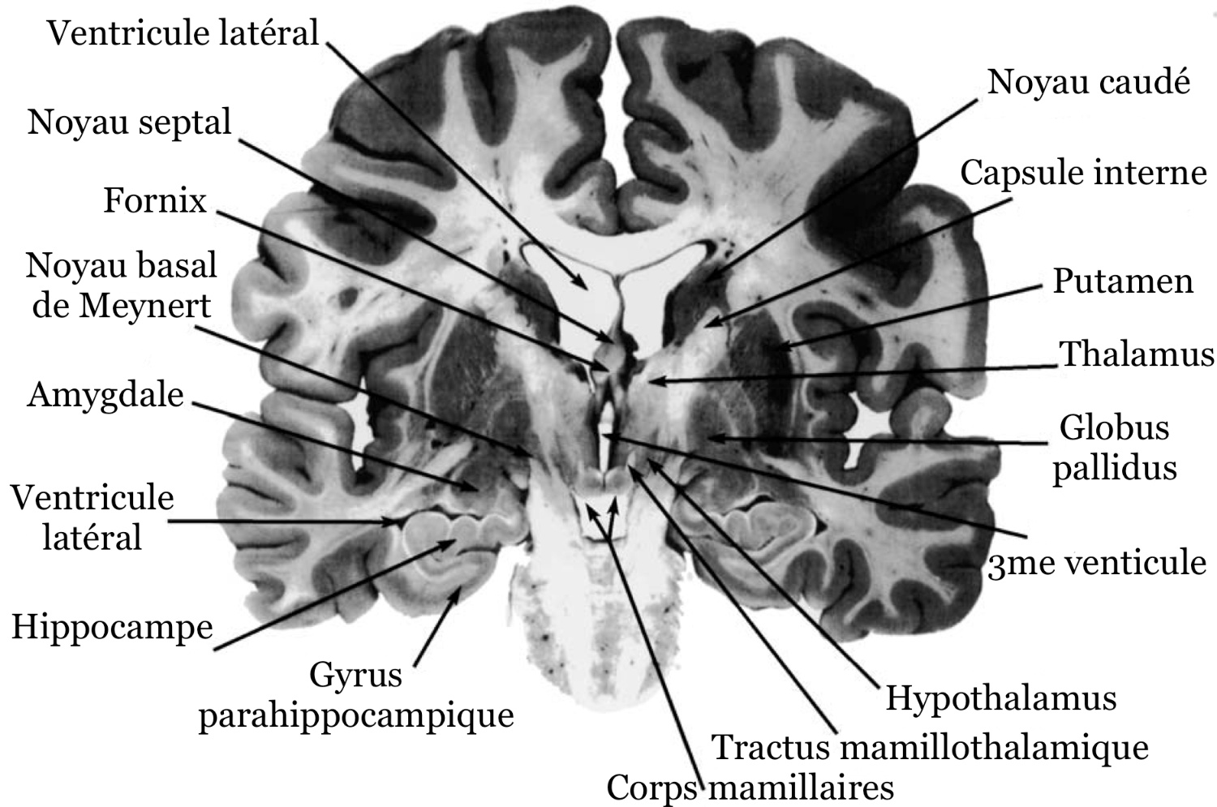
amygdale = partie du cerveau permettant de gérer nos émotions
hippocampe = pour mémoire et se positionner dans l’espace

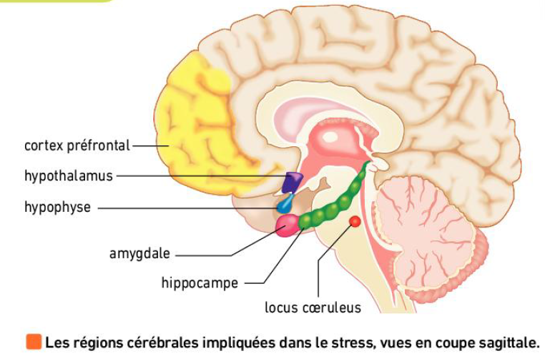
rq : cortex préfrontal : permet prise de décision (rq ; cannabis détruit cette zone)

lorsque voit un lion par ex :
vision communique avec mémoire (hippocampe) et cortex préfrontal, qui va activer nos émotions, peur va activer l’hypothalamus et l’hypophyse, libérant des hormones

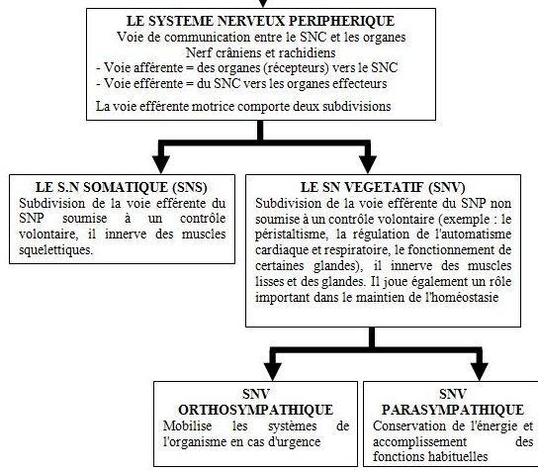
[16]

le syst nerveux (SN) végétatif géré tt seul (cardiaque, respi…)

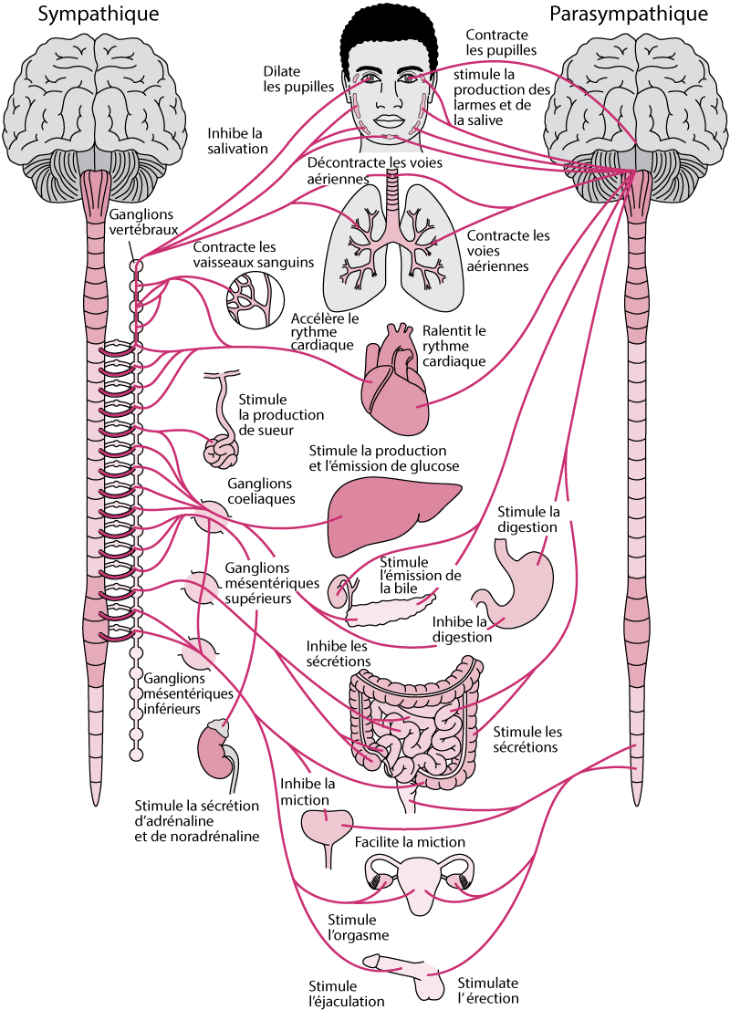
SN sympathique gère le stress (dilatation pupille, inhibe salivation (⇐ inhibe digestion), sudation,…)

SN parasympatique fait l’inverse

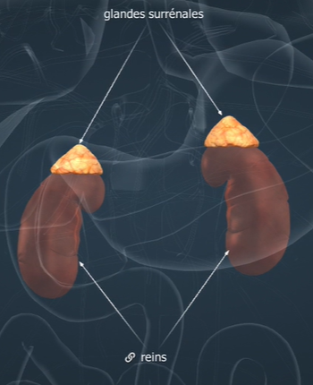
[18]
glandes surrénales sur reins

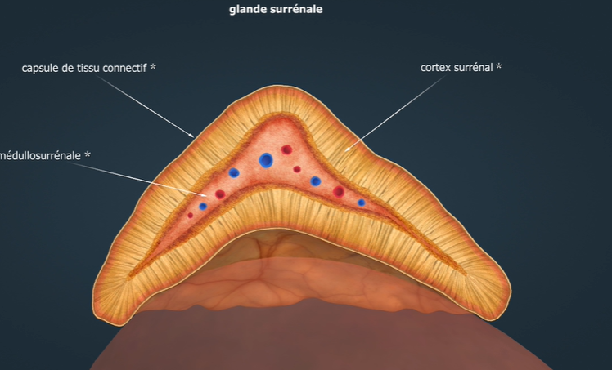
composées de cortex (corticosurrénal) et de moelle à l’intérieur (médullosurrénale)

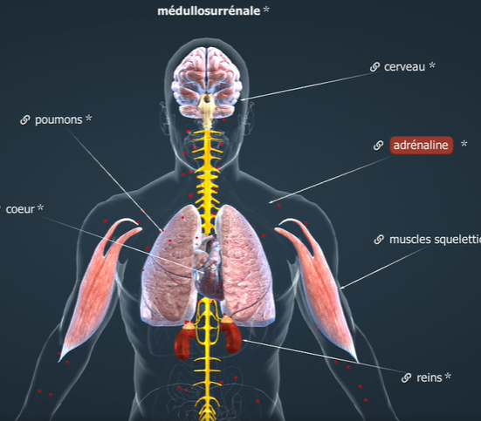
SN dit aux médullosurrénales de produire adrénaline, distribuée à tt l’organisme
Moelle épinière

[19]

Troncs sympathiques

adrénaline va ordonner en arrivant sur un récepteur
rq :(muscles lisses permettent aux vaisseaux de se contracter ou décontracter)
→ muscles lisses d’intestin se contractent → inhibition de digestion
→ libération glucose pour plus d’énergie

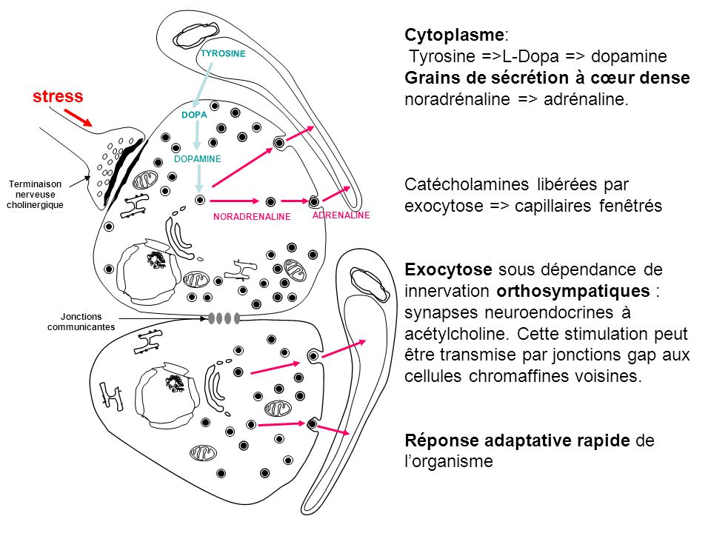
synapse neuro-médullosurrénale

phase d’alarme composée de syst nerveux et syst hormonal

rq : compléter partie sur organes des sens avec ES SVT de l’année dernière

rq : cortex frontal : région de raisonnement, de décision, qui fait de l’humain si unique
pour une même info cortex frontal prendra une décision diff (suivant mémoire avec l’hippocampe, et émotions avec amygdale), ex : robe en bleue noire/blanche et dorée avec hallucination de couleur, illusion d’optique, auditive
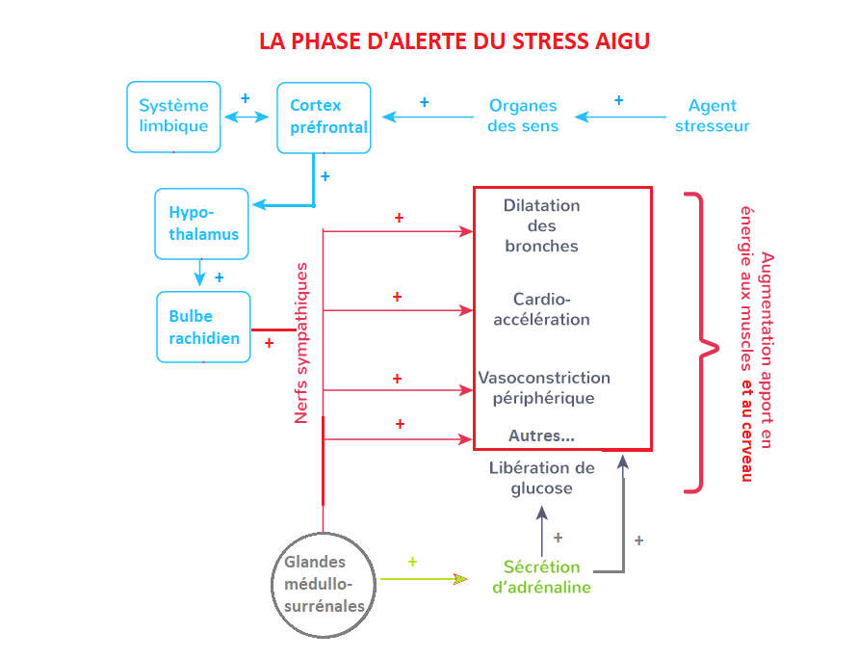
- La mise en place du stress aigu : la phase d’alerte.

De nombreuses expériences réalisées chez l’être humain et sur des modèles animaux ont permis d’identifier les zones cérébrales qui interviennent dans le déclenchement du stress aigu. Face à un agent stresseur, les organes des sens envoient de nombreuses informations au cerveau via des fibres sensitives et c’est le cortex préfrontal qui est chargé d’analyser ces diverses informations sensorielles. Ce dernier échange aussi des informations avec le système limbique constitué de régions internes au cerveau dont les amygdales qui s’occupent de la gestion des émotions et l’hippocampe qui intervient dans la mémorisation. Si la situation est identifiée comme potentiellement dangereuse ou du moins néfaste pour l’organisme, alors le cortex préfrontal va activer l’hypothalamus qui lui-même va activer une région du bulbe rachidien d’où partent la plupart des nerfs constitutifs du système nerveux sympathique. Les messages qui vont circuler dans ces nerfs va aller modifier le fonctionnement de nombreux organes. C’est ainsi que se met en place une tachycardie (augmentation de la fréquence cardiaque) et que la pression artérielle et la fréquence respiration vont augmenter. (cf TP test de Stroop)

Par conséquent, très rapidement, certains des signes typiques du stress aigu se mettent en place grâce à un contrôle uniquement nerveux.

Mais ce n’est pas tout. Le système nerveux sympathique va aller activer les glandes surrénales. Ces organes, situés au-dessus des reins, sont en réalité constitués de deux structures différentes : une zone centrale appelée médullosurrénale et une zone périphérique appelée corticosurrénale.
Ce sont les deux médullosurrénales qui sont directement stimulées par le système nerveux sympathique. En effet, les cellules constitutives des médullosurrénales (cellules chromaffines) font synapse avec la partie terminale des axones des neurones sympathiques. Lorsque le message nerveux arrive, de l’acétylcholine est libérée dans la fente synaptique et une cascade d’évènements aboutit à la libération dans le sang d’adrénaline qui était en réserve dans les cellules des médullosurrénales. Cette hormone va ensuite être distribuée à tout l’organisme où elle va amplifier les effets directement imputables au système nerveux sympathique mais elle va aussi entraîner la glycogenèse (ou glycogénolyse) dans les hépatocytes soit la synthèse de glucose à partir du glycogène de réserve. C’est ce glucose qui est ensuite libéré dans le sang par les hépatocytes ce qui augmente la glycémie.

[23 schéma bilan]

CONCLUSION : La mise en place du stress aigu est très rapide car elle dépend d’un contrôle nerveux auquel fait suite un contrôle hormonal par l’adrénaline produite par les médullosurrénales. On parle de phase d’alarme du stress aigu.
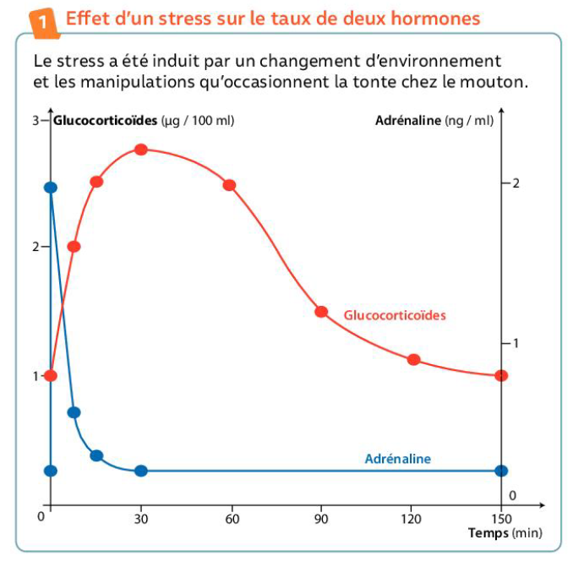
Évolution stress quand tond des moutons
-quasi instantanée shoot d’adrénaline → pour situation brève
-glucocorticoïde = cortisol (de corticosurrénale) augmente et diminue dans plus long terme → permet d’affronter des situations plus longues

Constat :
Si les rôles de l’adrénaline sont maintenant connus, nous n’avons toujours pas vu à quoi pouvait bien servir la seconde hormone qui est libérée lors du stress aigu : le cortisol. Il faut noter que les effets de l’adrénaline sont relativement brefs, car sa concentration sanguine revient vite à la normale après avoir augmenter brusquement (prend 30 min). En revanche, la concentration en cortisol augmente moins vite que celle de l’adré, mais elle perdure plus longtemps. (1h voire 2h).

Pb : OVCA comprendre ce qui détermine la concentration de cortisol dans le sang, et quels en sont ses effets.

Stratégies :
- Identifier la glande endocrine productrice de cortisol.
- Comprendre ce qui la pousse à le libérer dans le sang.
- Identifier les cellules cibles du cortisol et voir quelles sont les modifications qui l’engendre.

Rq : aldostérone hormone permet d’empêcher d’uriner
rq : testostérone aussi fabriquée un peu dans corticosurrénale, chez tous

cortisol provient de corticosurrénale de glandes surrénales
vont dans le foie quand libérer
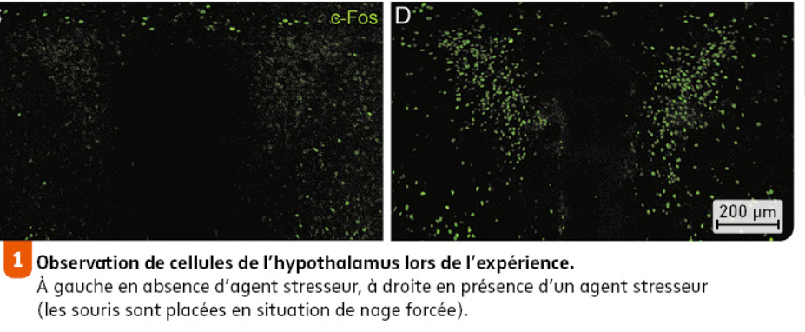
souris en position normale/stress (dans de l’eau)
on les met ds machines pour révéler fluorescences (correspondant CRH)
→ organisme produit CRH qd situation stressante

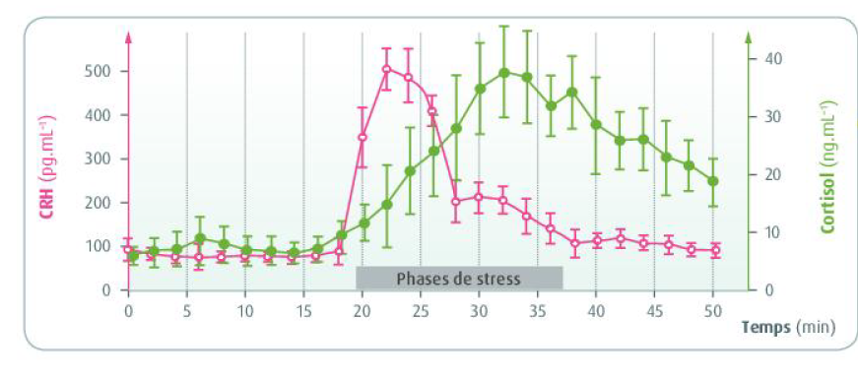
moutons dans stress en les mettant face à des chiens qu’ils craignent
CRH dans cerveau -hypothalamus - (et pas sang → pas distribué)
augmentation CRH précède augmentation cortisol
→ CRH à l’origine de libération cortisol
rq : en général quand un évolue dans un sens, et qu’autre paramètre qui suit évolue ds le même sens → l’un provoque l’autre
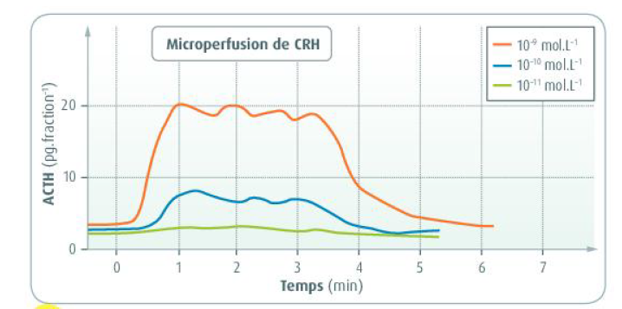
pour concentration importante de CRH → production de ACTH dans hypophyse (c’est pour ça CRH pas distribué partout, puisque reste dans HP pour cela)

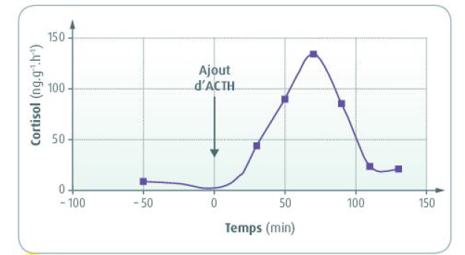
ajout d’ACTH → production cortisol
ACTH lui distribué dans l’organisme

⇒ hypothalamus stimule prod cortisol dans corticosurrénale de manière indirecte (passe par hypophyse) [L22-2]

HT + HP = CHH (complexe hypotalamo-hypophysaire)
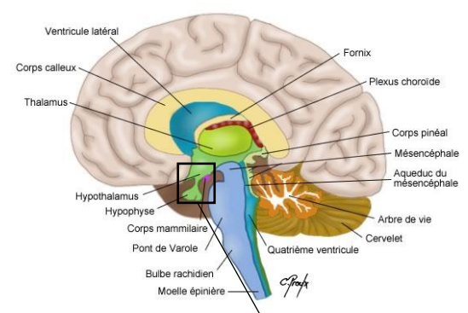
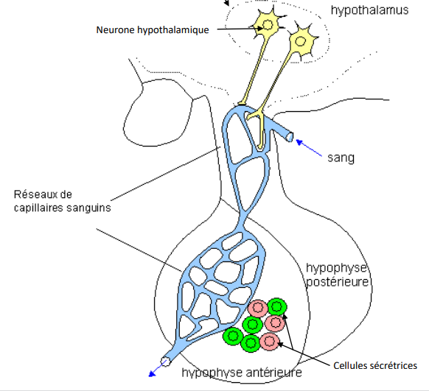
dans hypothalamus corps cellulaires de neurones
neurones collés aux vaisseaux sanguins
produisent CRH, une neurohormone (=hormone produite par neurone et qui reste dans syst nerveux)
ces CRH vont dans HP pour stimuler prod ACTH

tous cela forme axe corticotrope
gonado (même mécanisme pour gonades)

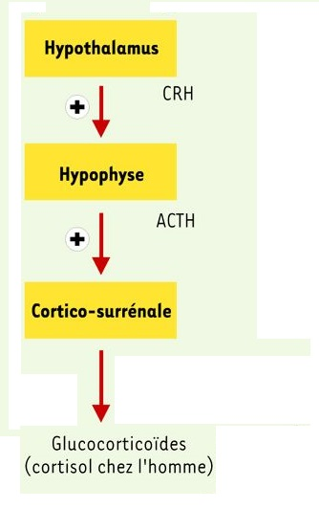
rq : cortisol est aussi inhibiteur du syst immunitaire
hormone central de notre organisme

cortisol aussi
-libère glucose
-déstocke graisse
-peut puiser protéines dans muscles en dernier recours
-permet aussi de lier mémoire et émotions

rq : tous nos souvenirs liés à des émotions, qui peuvent changer
cortisol permet d’’augmenter glycémie pour avoir suffisamment d’énergie pour faire fasse à situation stressante
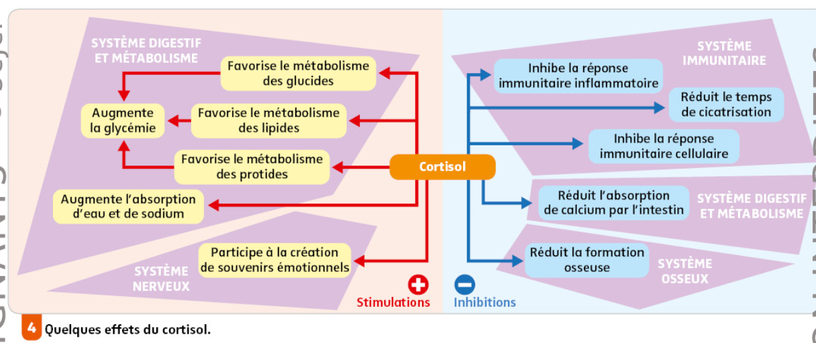

- La phase de résistance au stress aigu :
En plus de stimuler le système nerveux sympathique via le bulbe rachidien, l’hypothalamus est aussi responsable indirectement de la libération de cortisol. Cette hormone est produite par les cellules des corticosurrénales (cellules spongiocytes).
Lorsqu’un agent stresseur est identifié par le système nerveux central, l’hypothalamus sécrète une neurohormone, la CRH, qui va stimuler l’hypophyse située juste au-dessous de lui. Certaines cellules de l’hypophyse se mettent alors à produire une hormone, l’ACTH dont les cellules-cibles sont les spongiocytes.
La libération de cortisol entraîne une augmentation de la glycémie en agissant sur les hépatocytes qui continuent à réaliser la glycogenèse mais qui vont aussi, comme d’autres cellules de l’organisme, produire du glucose par néoglucogenèse c’est-à-dire à partir d’autres métabolites comme les acides aminés ou les acides gras.
Un autre effet du cortisol est la création de souvenirs émotionnels ce qui veut dire que le système limbique est une cible du cortisol. Enfin, le cortisol a aussi des effets plus embêtants tout particulièrement sur le système immunitaire. En effet, le cortisol inhibe la réaction inflammatoire, la réponse immunitaire à médiation cellulaire ainsi que la cicatrisation. Ce sont d’ailleurs ces effets qui sont recherchés lorsqu’un patient prend des anti-inflammatoires de type corticoïdes comme la cortisone. Dans le détail, les effets principaux du cortisol sur le système immunitaire sont une diminution des capacités d’activation des lymphocytes par les CPA, une diminution du nombre de lymphocytes dans le sang et la lymphe et enfin une inhibition de la synthèse des cytokines par les LT4.
CONCLUSION : Après la phase d’alarme, le contrôle neuroendocrinien du stress aigu se poursuit avec le déclenchement de la production de cortisol par l’axe corticotrope ou axe hypothalamo-hypohyso-corticosurrénalien. Cette étape a pour but de nous permettre de résister à l’agent stresseur, on parle donc de phase de résistance.

à un moment donné faut arrêter stress aigu

Constat :
Nous venons de voir que le stress aigu peut avoir des effets néfastes sur l’organisme, en particulier sur le système immunitaire, mais il est aussi source d’une dépense d’énergie très importante qui peut épuiser l’organisme. Il faut donc sortir le plus vite possible de l’état de stress aigu pour revenir à la normal : on parle de résilience. La résilience est la capacité d’une individu à retrouver un fonctionnement normal après avoir subit une perturbation, ici engendrée par un agent stresseur.

Pb : OVCA comprendre comment l’organisme revient à un état normal de fonctionnement après un stress aigu.

Hypothèse : Le cortisol agirait par rétroaction négative sur tout ou partie du système nerveux.

Stratégies :
- Vérifier que le système nerveux possède des récepteurs au cortisol.
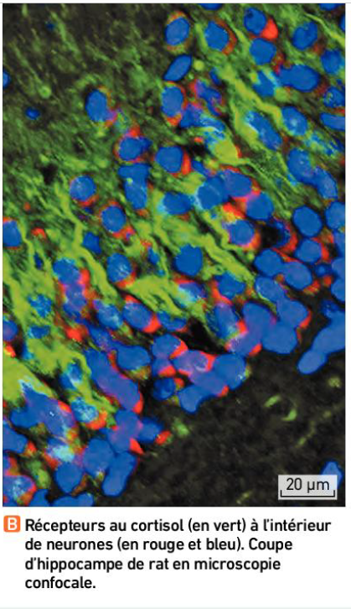
- Montrer que la fixation du cortisol sur ces récepteurs diminue la sécrétion de CRH et/ou d’ACTH.

Dans hippocampe il y a les neurones
dans (et non à l’ext) ces neurones il y a les récepteurs au cortisol (=GR)
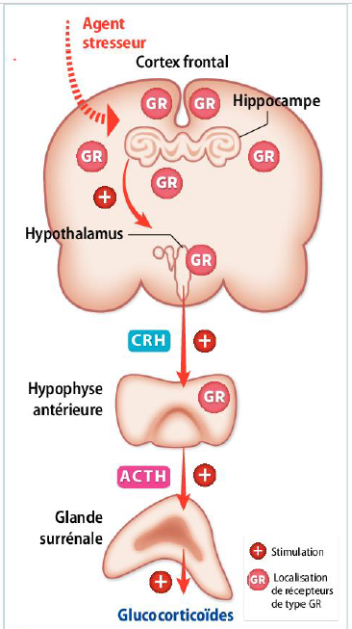

toute la chaîne nerveuse contribuant à la libération du cortisol possède des GR
ainsi pour retourner à normal cortisol va sur GR, inhibant le mécanisme et donc la production de cortisol et donc l’état de stress

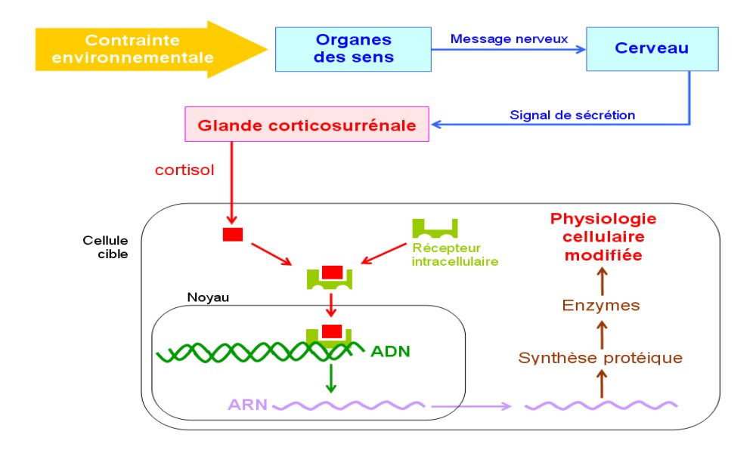

cortisol capable de traverser membrane
qd cortisol sur récepteurs (qui sont à l’intérieur de cellules) stimulent transcription de gènes

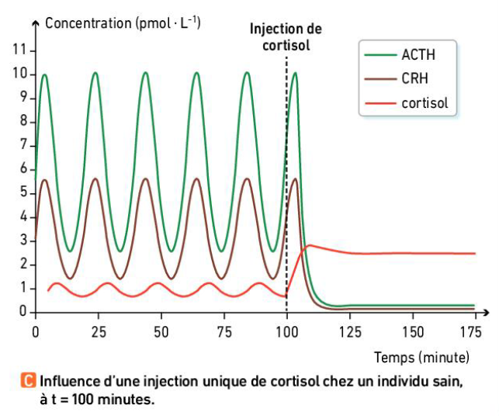
concentration ACTH, CRH et cortisol semble synchro (puisque échelle en minutes)
quand gros shoot de cortisol, tous s’arrête

- La sortie de l’état de stress aigu : la résilience.

Puisque la concentration sanguine en adrénaline diminue très vite, c’est finalement la régulation du taux sanguin de cortisol qui permet de limiter la durée et les effets du stress aigu et donc de revenir à un état normal de fonctionnement. Comme pour la plupart des hormones, le cortisol est lui-même à l’origine de sa propre régulation.

En effet, on a pu détecter la présence de récepteurs aux glucocorticoïdes dits GR dans les neurones du cortex préfrontal, de l’hippocampe, de l’hypothalamus ainsi que dans les cellules endocrines de l’hypophyse en plus des cellules-cibles classiques du cortisol que sont les hépatocytes ou les cellules immunitaires par exemple.
Le cortisol est capable de franchir la membrane plasmique des cellules puis il se lie à son récepteur dans le cytoplasme. On parle de récepteur intracytoplasmique. Ce complexe entre ensuite dans le noyau et va pouvoir moduler l’expression de certains gènes.

A forte dose, le cortisol est ainsi capable de diminuer la communication nerveuse entre le cortex préfrontal, l’hippocampe et l’hypothalamus ainsi que d’inhiber la sécrétion de CRH par l’hypothalamus et d’ACTH par l’hypophyse. Il en résulte une diminution de la sécrétion de cortisol par les corticosurrénales. Il y a rétrocontrôle négatif.

CONCLUSION : Le retour à l’état normal après un état de stress aigu est dû à la boucle de régulation négative que le cortisol exerce sur lui-même en jouant sur tout l’axe corticotrope ainsi que sur le système limbique et le cortex préfrontal.

BILAN : Diverses situations quotidiennes peuvent engendrer un stress aigu auquel nous sommes capables de répondre grâce à l’association du système nerveux et du système endocrinien. Cette association nous permet de développer des comportements adaptés à chaque situation.
L’exemple du stress aigu permet ainsi de comprendre que notre organisme fonctionne en interconnectant diverses voies physiologiques de manière coordonnées au sein d’un système qualifié de complexe. Ce système permet l’adaptabilité de l’organisme qui résiste voire survit aux agents stresseurs.

rq : schéma bilan à regarder seulement quand tout compris
comment organisme sait quand faut envoyer cortisol pour stopper chaîne ?

